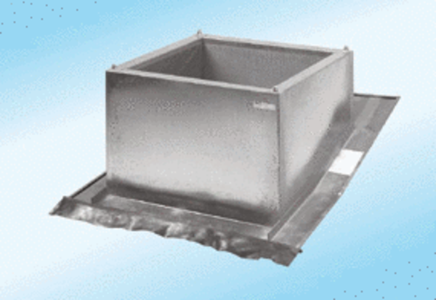Podstawa dachowa dla dachów spadzistych SDS 63Opakowanie jednostkowe: 1 sztukaAsortyment:
Numer artykułu: 0093.0955ALTProducent: MAICO

